Муниципальное бюджетное дошкольное образовательное учреждение
детский сад № 2 «Рябинка»

Интегрированное занятие
по ознакомлению с окружающим

«День пожилого человека»

с детьми средне-старшей группы «Почемучки»

Подготовили:
Яблокова И.Ю. воспитатель первой кв. категории;
Давыдова С.Н.
воспитатель высшей кв. категории.

2019г.
Цель: формировать представление дошкольников о дне пожилого человека.
Задачи:
- воспитывать уважительное отношение к пожилым людям;
- прививать желание заботиться о них, оказывать помощь в делах, уметь своими поступками приносить им радость;
- формировать нравственные качества личности: человечности, милосердия, сострадания, благородства, умения прийти на помощь.

Ход занятия.
Ребята, вы любите праздники! Ответы детей.
А какие праздники знаете вы? Ответы детей.
Воспитатель: Молодцы! Много праздников назвали!
Сегодня я хочу вам рассказать о празднике, который отмечают во всём мире.
1 октября мы празднуем Международный день пожилых людей.
Воспитатель: Кого из людей можно назвать пожилым человеком? Ответы детей.
Воспитатель: Бабушки и дедушки – это наши добрые друзья, члены нашей семьи. Они в семье старше вас, старше ваших мам и пап, и мы должны заботиться о них. Человек уже много поживший и повидавший всегда даст правильный нужный совет. Чем больше человек живёт, тем больше знает и умеет. Таковы наши бабушки и дедушки. А ну-ка отгадайте загадку:
Кто любить не устает,
Пироги для нас печет,
Вкусные оладушки?
Это наша…бабушка.

Воспитатель: Правильно, это бабушка. Говорят, что на женщинах земля держится. К нашим бабушкам эти слова имеют прямое отношение. Уважения и признательности достойны бабушки за бескорыстный труд, любовь к нам. Бабушка – хранительница семейного очага. Давайте бабушке скажем ласковые слова: - моя бабушка самая (ласковая, добрая, заботливая, хозяйственная, рукодельная и т. д.)
А теперь другая загадка:
Он трудился не от скуки,
У него в мозолях руки,
А теперь он стар и сед
Мой родной, любимый …дед.

Дедушка – это взрослый, умудренный жизненным опытом мужчина, всегда найдет правильный ответ на любой вопрос, научит своих внуков мужским делам. С дедушкой всегда весело и интересно можно провести время, он опора большой семьи. Давайте дедушке тоже скажем ласковые слова: мой дедушка самый (сильный, умелый, трудолюбивый, внимательный, весёлый и т. д.)
Воспитатель: Этот праздник нужен для того, чтобы мы не забывали о том, что нашим бабушкам, дедушкам, и просто пожилым людям, нужна наша поддержка, наше внимание, забота и любовь.
Что вы можете рассказать про своих бабушек и дедушек, прабабушек и прадедушек?
Рассказы детей о своих бабушках и дедушках.
Примерный план рассказа:
- имя, отчество бабушки, дедушки.
- где живут,
- где работают и кем,
- чем любят заниматься в свободное время.
Молодцы, ребята! Хорошие получились рассказы у вас.

Физкультминутка «Помощники»:
Тесто круто замесили (Сжимают и разжимают кулачки.)
Ух-ты! Ух-ты! (Хлопки прямыми руками перед собой - «тарелочки».)
Сковородки накалили (Трут ладонь о ладонь горизонтально.)
Ух-ты! Ух-ты! (Хлопки - «тарелочки».)
Ладушки, ладушки (2 хлопка перед собой.)
Мы печём оладушки! (Переворачивание ладоней вверх- вниз.)
Ладушки, ладушки (2 хлопка перед собой.)
Помогаем бабушке! (Прижать руки к груди, наклон вперёд руки в стороны.)

Воспитатель: А теперь, ребята, давайте сделаем для наших бабушек и дедушек в подарок красивую открытку, которая поможет им поднять настроение, быть здоровыми и веселыми.
Работа детей.
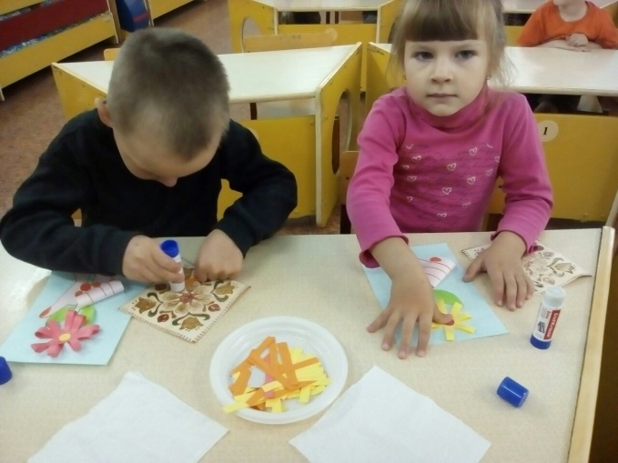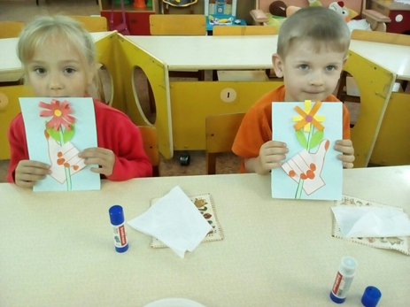
Воспитатель: Вот какие красивые открытки получились. Вы их подарите бабушке и дедушке.
Игра «Волшебная конфета».
Воспитатель: У меня для вас сюрприз!
(Воспитатель показывает закрытую коробку. Дети пытаются угадать, что внутри).
Воспитатель: Здесь находятся конфеты. И как только вы съедите их, то станете волшебниками и сможете загадать желания, от которых всем пожилым людям станет радостнее и теплее. Давайте подумаем, что мы можем пожелать нашим бабушкам и дедушкам.
Пусть они не болеют.
Пусть живут долго.
Пусть у всех будет дом.
Пусть у всех будет еда.
Пусть их любят дети и внуки.
Воспитатель: Отлично, вы все сказали правильно. Мне очень нравится, как вы отвечаете.
Итог:
- Чем мы с вами занимались на занятии? Ответы детей.
- Пожилые люди достойны уважения и признательности за бескорыстие и труд. Берегите своих бабушек и дедушек, не огорчайте их, дарите им свою любовь и заботу.
Именно дедушки и бабушки своей теплотой, любовью и лаской учат вас, своих внучат, быть добрыми, чуткими людьми.

